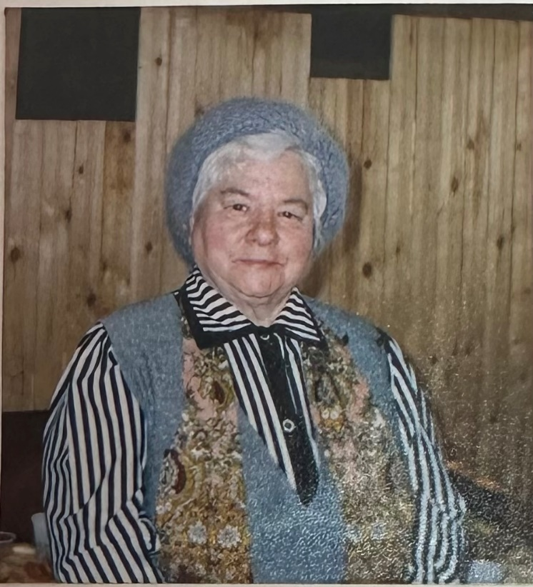
Федорова Зоя Павловна
Род. 28.07.1928г. в Псковской обл.
1932 г. – семья переехала на постоянное местожительство в п. Синявино.
До Великой Отечественной войны училась в школе на 5-м поселке.
1941-1942 гг. – семья проживала в Псковской области.
1942 г. – немцы насильно увезли в Прибалтику, поместили к хозяину на хутор для выполнения различных сельскохозяйственных работ.
1944 г. – семья возвращается в Псковскую область.
1950 -1958 гг. – работа в Синявинском поселковом совете.
1958 – 1983 гг. – учитель трудового обучения Синявинской общеобразовательной школы-интернат.

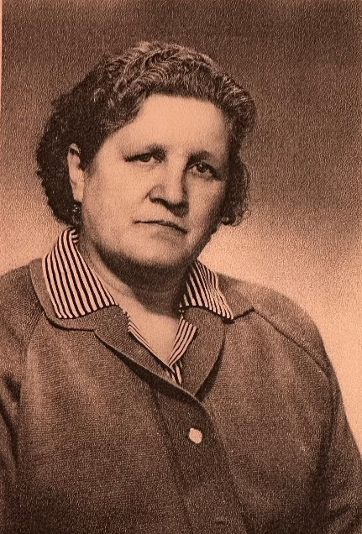
Зайцева Вера Ивановна
1943г. – 1945г. - находилась в местах принудительного содержания в г. Кельн, Германия.
1952г. – жила и работала в п. Синявино.

